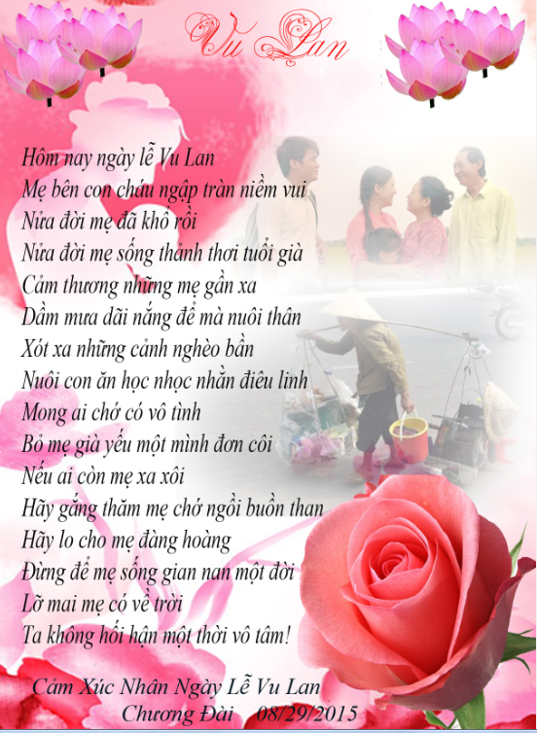

*Vu Lan*

*Hôm nay ngày lễ Vu Lan*

*Mẹ bên con cháu ngập tràn niềm vui*

*Nửa đời mẹ đã khổ rồi*

*Nửa đời mẹ sống thảnh thơi tuổi già*

*Cảm thương những mẹ gần xa  
Dầm mưa dãi nắng để mà nuôi thân   
Xót xa những cảnh nghèo bần  
Nuôi con ăn học nhọc nhằn điêu linh  
Mong ai chớ có vô tình  
Bỏ mẹ già yếu một mình đơn côi*

*Nếu ai còn mẹ xa xôi*

*Hãy gắng thăm mẹ chớ ngồi buồn than*

*Hãy lo cho mẹ đàng hoàng*

*Đừng để mẹ sống gian nan một đời*

*Lỡ mai mẹ có về trời*

*Ta không hối hận một thời vô tâm!*

*Chương Đài 08/29/15*